Міністерство освіти і науки України
Львівський національний університет імені Івана Франка
Факультет електроніки та комп’ютерних технологій
Кафедра системного проектування
Звіт
Про виконання лабораторної роботи №3
З курсу «Методи обчислень»
Знаходження алгебраїчних многочленів найкращого квадратичного наближення методом найменших квадратів

Виконав:
Студент групи ФЕС-21
Кустов Олександр
Перевірив:
асистент Патинко Андрій

Львів 2026
Мета: Вивчити метод найменших квадратів знаходження алгебраїчних многочленів найкращого квадратичного наближення.
Хід роботи
1. Написав код для зчитування середньомісячної температури з файлу «temperature.csv»:
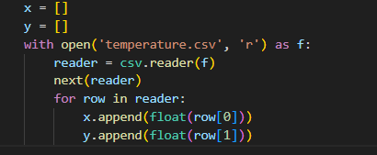
2. Написав функції для побудови вищого полінома методом найменших квадратів:
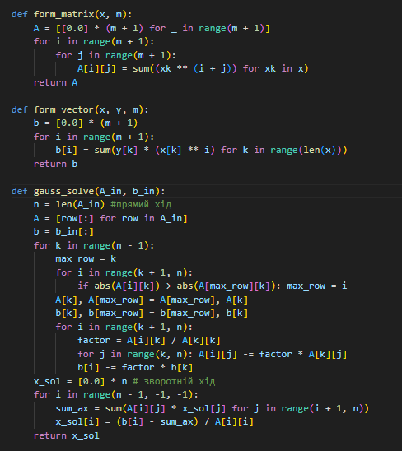

3. Написав функцію для обчислення дисперсї для різних степенів полінома і вибрав оптимальний (де найменша дисперсія):
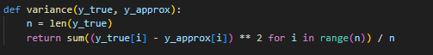
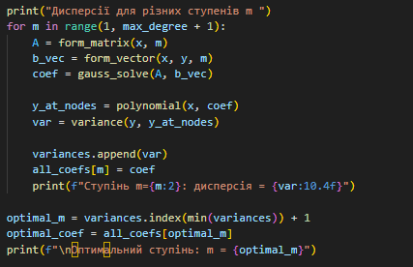
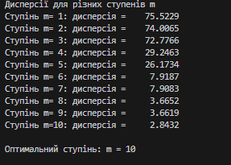
4. Побудував графік залежності дисперсії від ступеня
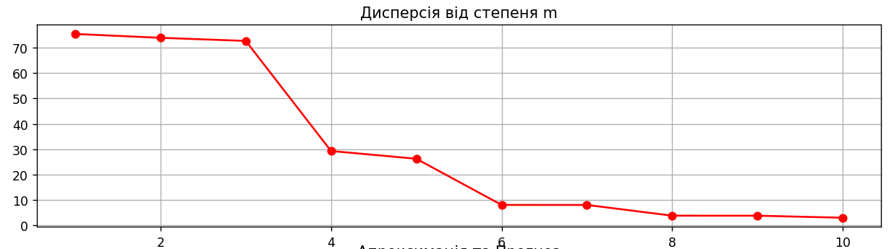

5. Побудував графік апроксимації, фактичних даних та прогнозу на 3 наступні місяці:
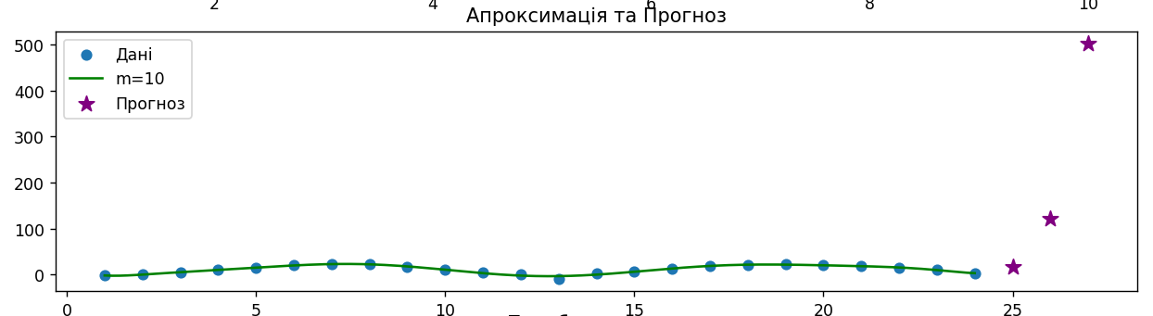
6. Побудував графік похибки апроксимації:
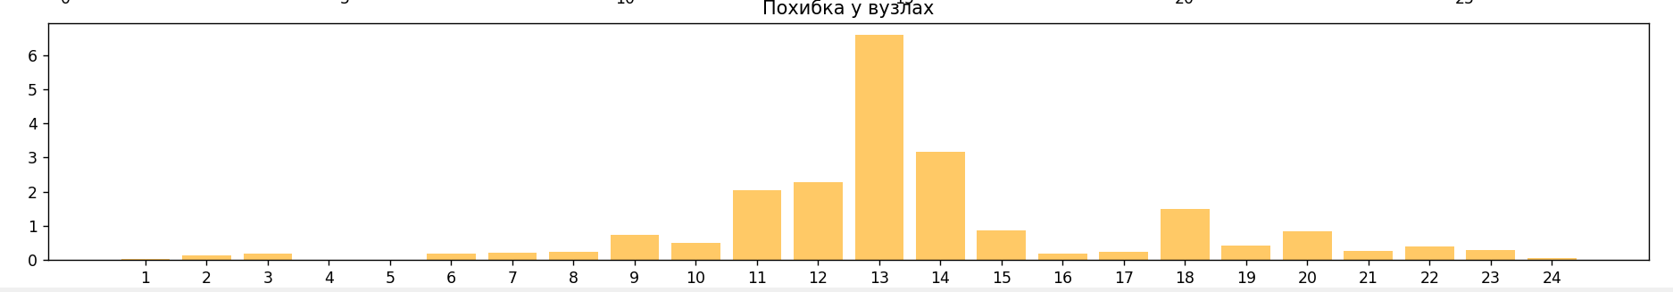
Висновок: Під час виконання лабораторної роботи я вивчив метод найменших квадратів знаходження алгебраїчних многочленів найкращого квадратичного наближення та застосував його на практиці.

